Pielikums Nr.1

25.04.2025.

**Tehniskā specifikācija**

**“Kaltu mājās durvju nomaiņa Brīvības ielā 38, Ventspilī”**

**Apraksts:**

**1.Veicamo darbu apraksts:**

* 1. Veikt galvenās ieejas esošo durvju demontāžu un utilizāciju;
     1. Betona sliekšņa betonēšanu - atjaunošanu, durvju ailes remonts;
     2. Piegādāt un uzstādīt jaunas alumīnija durvis ar rāmi un slieksni (rāmi stiprināt ar enkurskrūvēm);
     3. Alumīnija durvis ar slieksni, profils- CS77Hi Reynaers (vai analogs), slēdzamas, U - 1,25 W/m2K (ne lielāks), krāsa- RAL7035/RAL7035 daļēji stiklotas (pakešu stikls – 2 stikli) ar alumīnija durvju rāmi, ailes izmēri - 1210 x 2300 mm, vēršanās virziens – kreisās, aizvērējs GEZE TS5000 ar fiksatoru(vai analogs) – sudraba krāsā, elektro magnētiska slēdzene ar nospiežamu rokturi no iekšpuses;
     4. Veikt durvju ailes apdari pēc durvju montāžas.
  2. Veikt KIV šķeldas noliktavā esošo durvju demontāžu un utilizāciju;

1.2.1. Piegādāt un uzstādīt metāla durvis (gludas, krāsotas, krāsas tonis - RAL9006/RAL9006) ar metāla rāmi , rāmi stiprināt ar enkurskrūvēm pie esošās sienas;

1.2.2. Metāla durvis ar rāmi – ailes izmērs 1100 x 2100mm, vēršanās virziens – labās;

1.2.3. Durvju vēršanos pielāgot neierobežojot telfera darbību;

1.2.4. Veikt durvju ailes apdari pēc durvju montāžas.

1. **Prasības:**
   1. Uz vietas objektā saskaņot ar Pasūtītāju durvju krāsas toni;
   2. Pirms durvju izgatavošanas veikt durvju aiļu pārmērīšanu;
   3. Garantijas termiņš – 2 gadi gan darbiem, gan materiāliem;
   4. Darbu izpildes termiņš – 4 nedēļu laikā, iepriekš saskaņojot ar Pasūtītāju.
2. **Prasības Pretendentiem:**
   1. Apliecinājums, ka Pretendents un tā personāls ir tiesīgs veikt punktā Nr.1 minētos darbus;
   2. Pretendentam ir jābūt darba pieredzei līdzīgu darbu veikšanā – 3 gadu laikā ne mazāk ka 2 objektos.
3. **Iesniedzamie dokumenti:**
   1. Pretendenta pieteikums saskaņā ar punktiem Nr.1, Nr.2, Nr.3;
   2. Veicamo darbu tāme.

Avanss nav paredzēts.

Papildinformācija, objekta apsekošana – katlu mājas vadītājs: Edvīns Grīnvalds, m.t. 28209317

Piedāvājumu var iesniegt personīgi vai nosūtīt pa pastu ar piegādi Talsu ielā 84, Ventspilī vai pa e-pastu – iepirkumi.vsiltums@ventspils.lv (ieskenēts piedāvājums).

Cenu aptaujas vērtēšanas kritērijs – zemākā cena.

Cenu aptaujas piedāvājumu iesniegšanas termiņš līdz **2025.gada 9.maija plkst. 10:00**

Brīvības ielas kaltu mājas vadītājs Edvīns Grinvalds

Pielikums Nr. 2

25.04.2025.

**“Kaltu durvju nomaiņa” Brīvības ielā 38, Ventspilī**

Darbu izmaksu aprēķins (tāme)

|  |  |  |  |  |
| --- | --- | --- | --- | --- |
| N.p.k. | Darbu nosaukums | Mērvienības | Daudzums | Summa (EUR) |
|
| 1 | Durvju demontāža, utilizācija | gab | 2 |  |
| 2 | Durvju montāža, ailes apdare | gab | 2 |  |
| 3 | AL durvis ar stiklu | gab | 1 |  |
| 4 | Metāla durvis | gab | 1 |  |
| 5 | Poliuretāna montāžas putas | kompl. | 2 |  |
| 6 | Enkurskrūves | kompl. | 2 |  |
| 7 | Ailes apdares materiāli | kompl. | 2 |  |
| 8 | Sliekšņa izveide- betonēšana | gab | 1 |  |
| 9 | AL durvju slieksnis - nerūsējošā tērauda | gab | 1 |  |
| 10 | Kopā |  |  |  |

|  |
| --- |
|  |
| /personas ar tiesībām pārstāvēt Pretendentu vārds, uzvārds, paraksts, ieņemamais amats/ |

Pielikums Nr. 3

25.04.2025.

1. Alumīnija durvju skice ar ailes izmēriem:

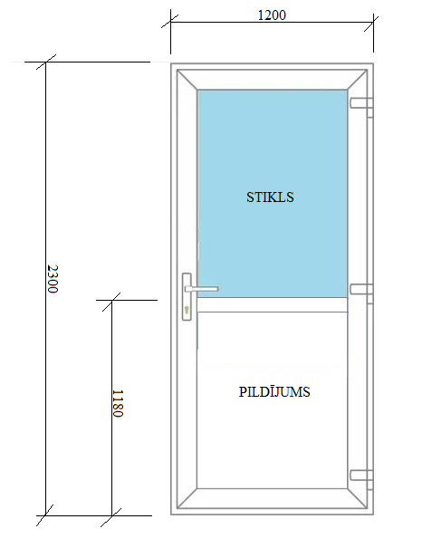

1. Metāla durvju skice ar ailes izmēriem:

